Приложение № 3
к документации о запросе котировок
в электронной форме

Техническое задание
на поставку художественной литературы для детей МАДОУ№ 304
Наименование | Характеристика | количество
Колобок: русская народная сказка | Мягкая обложка, красочные иллюстрации, шрифт, интервалы, пробелы, поля, краски иллюстраций, переплет должны соответствовать первой группе типографский печати и ОСТ.29.127-96  Эта сказка понятна даже самым   | 7
Теремок. Русская народная сказка | Мягкая обложка, красочные иллюстрации, шрифт, интервалы, пробелы, поля, краски иллюстраций, переплет должны соответствовать первой группе типографский печати и ОСТ.29.127-96  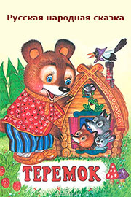 | 7
В обработке К. Ушинского. Курочка Ряба: русская народная сказка | Мягкая обложка, красочные иллюстрации, шрифт, интервалы, пробелы, поля, краски иллюстраций, переплет должны соответствовать первой группе типографский печати и ОСТ.29.127-96  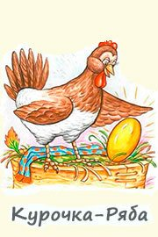 | 7
В обработке К. Ушинского. Репка: русская народная сказка | Мягкая обложка, красочные иллюстрации, шрифт, интервалы, пробелы, поля, краски иллюстраций, переплет должны соответствовать первой группе типографский печати и ОСТ.29.127-96  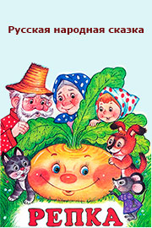 | 7
В обработке А. Толстого. Хаврошечка: русская народная сказка | Мягкая обложка, красочные иллюстрации, шрифт, интервалы, пробелы, поля, краски иллюстраций, переплет должны соответствовать первой группе типографский печати и ОСТ.29.127-96  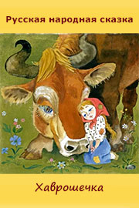 | 7
В обработке М. Булатова. Лисичка со скалочкой: русская народная сказка | Мягкая обложка, красочные иллюстрации, шрифт, интервалы, пробелы, поля, краски иллюстраций, переплет должны соответствовать первой группе типографский печати и ОСТ.29.127-96  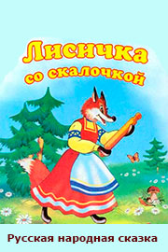 | 12
В обработке М. Булатова. Маша и медведь: русская народная сказка | Мягкая обложка, красочные иллюстрации, шрифт, интервалы, пробелы, поля, краски иллюстраций, переплет должны соответствовать первой группе типографский печати и ОСТ.29.127-96  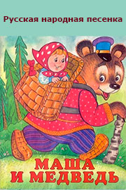 | 12
В обработке А. Афанасьева. Лисичка-сестричка и серый волк: русская народная сказка | Мягкая обложка, красочные иллюстрации, шрифт, интервалы, пробелы, поля, краски иллюстраций, переплет должны соответствовать первой группе типографский печати и ОСТ.29.127-96  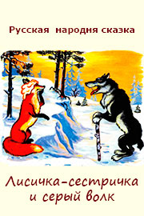 | 12
Русская народная сказка «Петушок «Золотой гребешок». | Мягкая обложка, красочные иллюстрации, шрифт, интервалы, пробелы, поля, краски иллюстраций, переплет должны соответствовать первой группе типографский печати и ОСТ.29.127-96  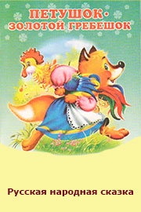 | 12
В. Бианки «Лис и мышонок» | Мягкая обложка, красочные иллюстрации, шрифт, интервалы, пробелы, поля, краски иллюстраций, переплет должны соответствовать первой группе типографский печати и ОСТ.29.127-96  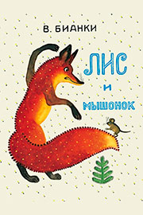 | 9
Три поросёнка: английская народная сказка | Мягкая обложка, красочные иллюстрации, шрифт, интервалы, пробелы, поля, краски иллюстраций, переплет должны соответствовать первой группе типографский печати и ОСТ.29.127-96  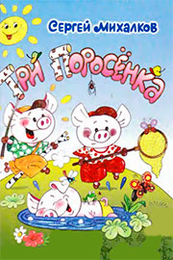 | 9
Русская народная сказка «Снегурочка» | Мягкая обложка, красочные иллюстрации, шрифт, интервалы, пробелы, поля, краски иллюстраций, переплет должны соответствовать первой группе типографский печати и ОСТ.29.127-96  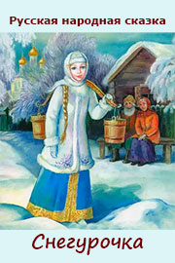 | 12
Г. Х. Андерсен. Принцесса на горошине | Мягкая обложка, красочные иллюстрации, шрифт, интервалы, пробелы, поля, краски иллюстраций, переплет должны соответствовать первой группе типографский печати и ОСТ.29.127-96  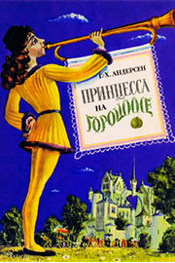 | 12
Ш. Перро. Красная Шапочка | Мягкая обложка, красочные иллюстрации, шрифт, интервалы, пробелы, поля, краски иллюстраций, переплет должны соответствовать первой группе типографский печати и ОСТ.29.127-96  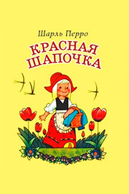 | 9
С. Т. Аксаков «Аленький цветочек» | Мягкая обложка, красочные иллюстрации, шрифт, интервалы, пробелы, поля, краски иллюстраций, переплет должны соответствовать первой группе типографский печати и ОСТ.29.127-96  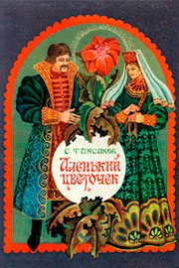 | 12
С. Я. Маршак «Усатый полосатый» | Мягкая обложка, красочные иллюстрации, шрифт, интервалы, пробелы, поля, краски иллюстраций, переплет должны соответствовать первой группе типографский печати и ОСТ.29.127-96  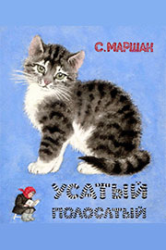 | 12
В обработке И. Карнауховой. Бой на калиновом мосту: русская народная сказка | Мягкая обложка, красочные иллюстрации, шрифт, интервалы, пробелы, поля, краски иллюстраций, переплет должны соответствовать первой группе типографский печати и ОСТ.29.127-96  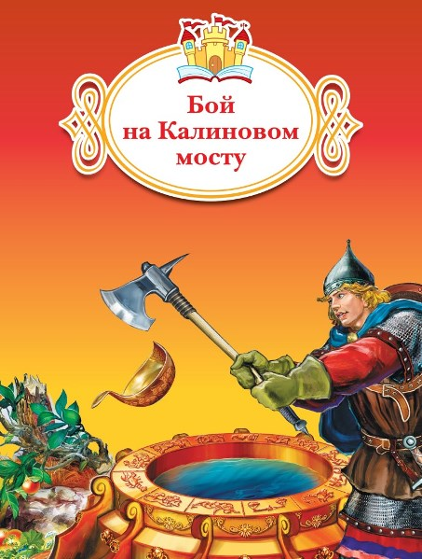 | 12
Колыбельные | Мягкая обложка, красочные иллюстрации, шрифт, интервалы, пробелы, поля, краски иллюстраций, переплет должны соответствовать первой группе типографский печати и ОСТ.29.127-96  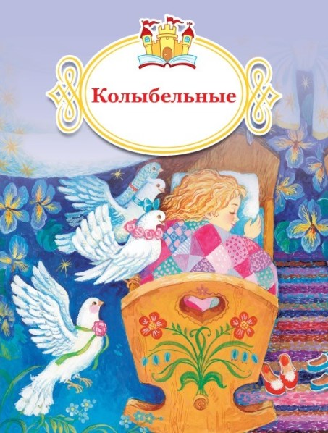 | 7
В обработке М. Булатова. Теремок: русская народная сказка | Мягкая обложка, красочные иллюстрации, шрифт, интервалы, пробелы, поля, краски иллюстраций, переплет должны соответствовать первой группе типографский печати и ОСТ.29.127-96  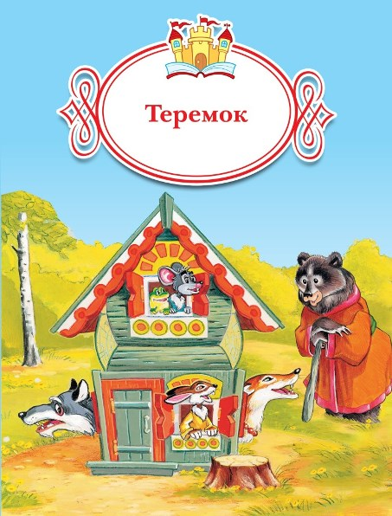 | 12
В обработке А. Афанасьева. Лиса, заяц и петух: русская народная сказка | Мягкая обложка, красочные иллюстрации, шрифт, интервалы, пробелы, поля, краски иллюстраций, переплет должны соответствовать первой группе типографский печати и ОСТ.29.127-96  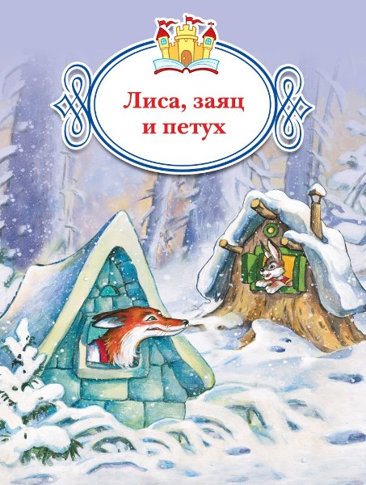 | 9
В обработке А. Толстого. Снегурушка и лиса: русская народная сказка | Мягкая обложка, красочные иллюстрации, шрифт, интервалы, пробелы, поля, краски иллюстраций, переплет должны соответствовать первой группе типографский печати и ОСТ.29.127-96  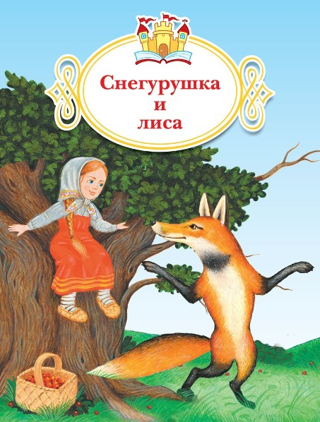 | 9
Г. Х. Андерсен. Дюймовочка | Мягкая обложка, красочные иллюстрации, шрифт, интервалы, пробелы, поля, краски иллюстраций, переплет должны соответствовать первой группе типографский печати и ОСТ.29.127-96  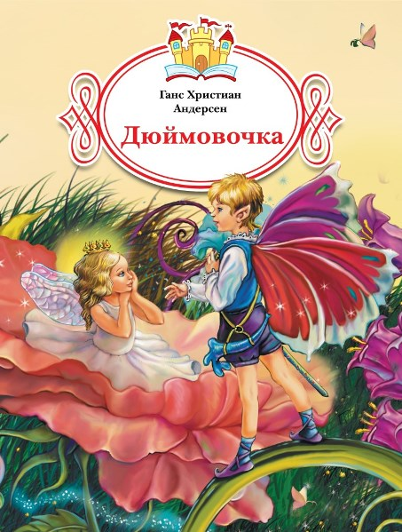 | 9
Г. Х. Андерсен. Огниво | Мягкая обложка, красочные иллюстрации, шрифт, интервалы, пробелы, поля, краски иллюстраций, переплет должны соответствовать первой группе типографский печати и ОСТ.29.127-96.  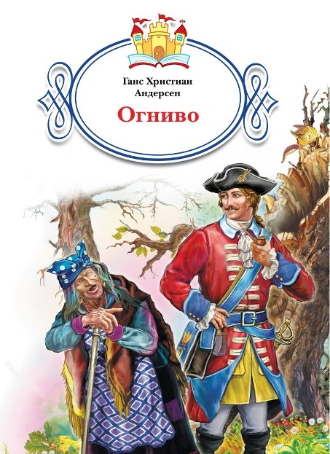 | 9
В. Степанов. Веселые стихи | Мягкая обложка, красочные иллюстрации, шрифт, интервалы, пробелы, поля, краски иллюстраций, переплет должны соответствовать первой группе типографский печати и ОСТ.29.127-96  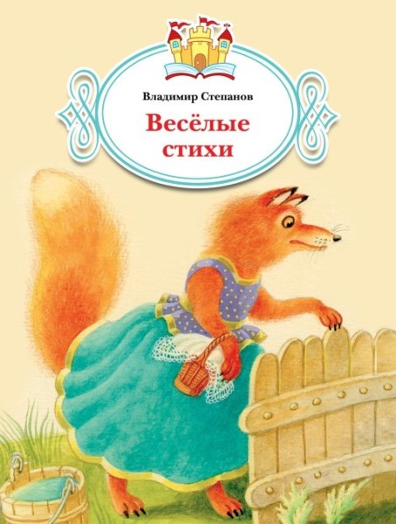 | 9
М. Яснов. Ленивый паучок | Мягкая обложка, красочные иллюстрации, шрифт, интервалы, пробелы, поля, краски иллюстраций, переплет должны соответствовать первой группе типографский печати и ОСТ.29.127-96  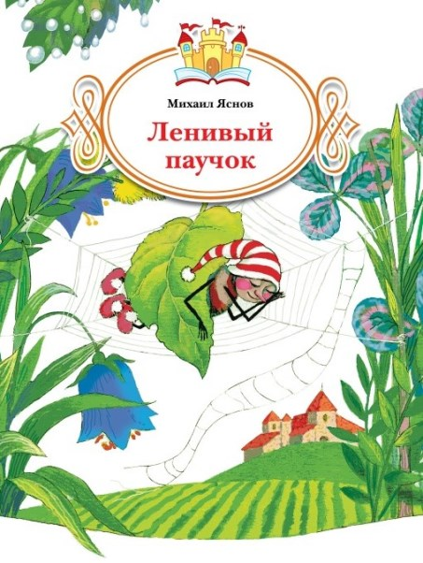 | 9
А. Введенский. Сказка о четырех котятах и четырех ребятах | Мягкая обложка, красочные иллюстрации, шрифт, интервалы, пробелы, поля, краски иллюстраций, переплет должны соответствовать первой группе типографский печати и ОСТ.29.127-96  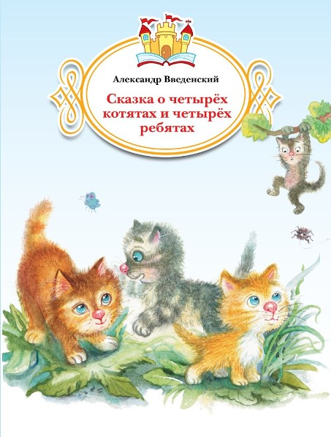 | 9
Песенки Потешки | Мягкая обложка, красочные иллюстрации, шрифт, интервалы, пробелы, поля, краски иллюстраций, переплет должны соответствовать первой группе типографский печати и ОСТ.29.127-96  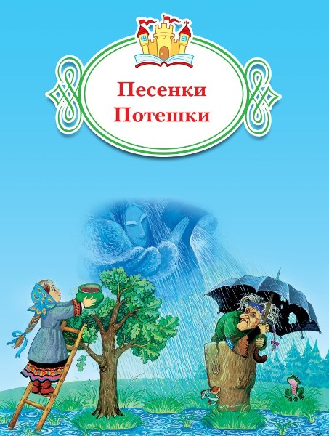 | 9
Потешки | Мягкая обложка, красочные иллюстрации, шрифт, интервалы, пробелы, поля, краски иллюстраций, переплет должны соответствовать первой группе типографский печати и ОСТ.29.127-96  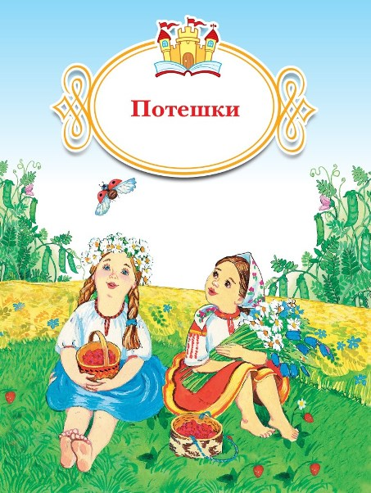 | 9
Братья Гримм. Бременские музыканты | Мягкая обложка, красочные иллюстрации, шрифт, интервалы, пробелы, поля, краски иллюстраций, переплет должны соответствовать первой группе типографский печати и ОСТ.29.127-96ля работы в группе детского сада.  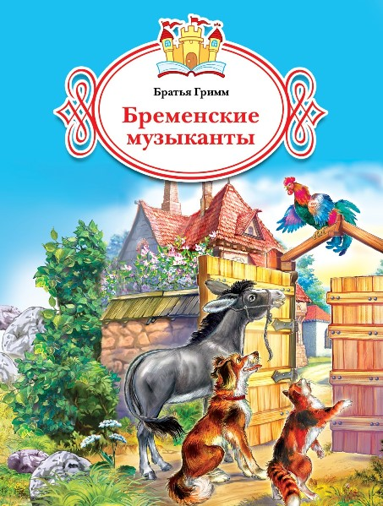 | 12
Братья Гримм. Сладкая каша. Лиса и гуси | Мягкая обложка, красочные иллюстрации, шрифт, интервалы, пробелы, поля, краски иллюстраций, переплет должны соответствовать первой группе типографский печати и ОСТ.29.127-96  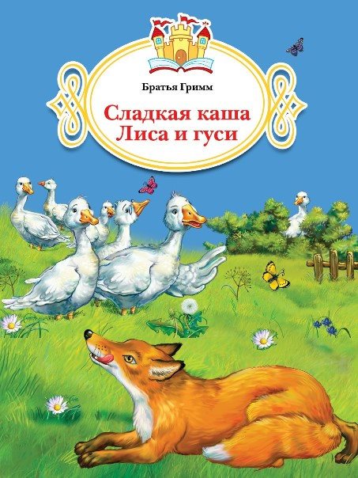 | 9
Мишка косолапый | Мягкая обложка, красочные иллюстрации, шрифт, интервалы, пробелы, поля, краски иллюстраций, переплет должны соответствовать первой группе типографский печати и ОСТ.29.127-96  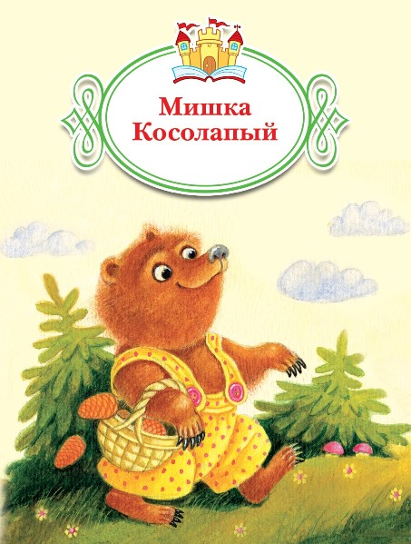 | 9
Загадки для малышей | Мягкая обложка, красочные иллюстрации, шрифт, интервалы, пробелы, поля, краски иллюстраций, переплет должны соответствовать первой группе типографский печати и ОСТ.29.127-96  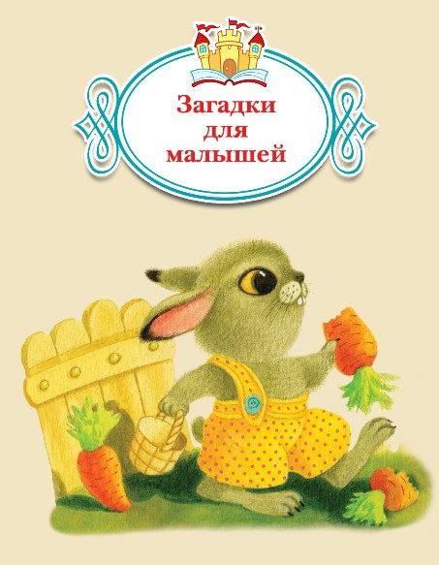 | 9
итого
5.1.2 Требования к изданиям первой группы
5.1.2.1 Длина строки основного текста, интерлиньяж, гарнитура в зависимости от кегля шрифта изданий, выпускаемых с использованием шрифтов русской графической основы, должны соответствовать требованиям, изложенным в таблице 2.
Таблица 2
Кегль шрифта, пункты  *) | Увеличение интерлиньяжа, пункты | Длина строки |  |  |  | Характеристика шрифта по ГОСТ 3489.1 |  |  | Примеры (аналоги) гарнитур
Кегль шрифта, пункты  *) | Увеличение интерлиньяжа, пункты | минимальная |  | максимальная |  | Группа | Емкость, количество знаков в строке длиной 1 квадрат | Начертание | Примеры (аналоги) гарнитур
Кегль шрифта, пункты  *) | Увеличение интерлиньяжа, пункты | Квадраты **) | мм | квадраты | мм
20 и более | 2-6 | 6 1/2 | 117 | 9 1/2 | 171 | Рубленых, новых малоконтрастных | 5,0 | Нормально или широкое светлое прямое | Букварная, Азбука, Журнальная рубленая, Школьная и другие
16,18 | 4-6 | 6 1/2 | 117 | 9 1/4 | 167 | -”- | 6,0 | -”- | Букварная, Азбука, Школьная и другие
14 | 4-6 | 6 | 108 | 8 1/2 | 153 | Рубленых | 6,7 | Широкое или сверхширокое светлое прямое, нормальное | Букварная, Азбука и другие
*) 1 пункт= 0.376 мм
**) 1 квадрат = 48 пунктов

5.1.2.2 Для печати основного текста на цветном, сером фоне, многокрасочных иллюстрациях необходимо применять следующее шрифтовое оформление:
Рубленые шрифты широкого светлого прямого начертания с емкостью не более 5 знаков в строке длиной 1 квадрат;
Кегль шрифта не менее 20 пунктов;
Увеличение интерлиньяжа не менее, чем на 4 пункта;
Длина строки от 7 до 9 1/2 квадратов.
5.1.2.3 Для основного текста издания, выпускаемого с использованием шрифтов латинской графической основы,следует применять шрифт кеглем не менее 16 пунктов в соответствии с требованиями, изложенными в таблице 2.
5.1.2.4 Запрещается, для основного текста применять:
- выворотку шрифта;
- цветные краски;
- многоколонный набор (кроме стихов).
5.1.2.5 Для стихов допускается двухколонный набор только при расстоянии между колонками не менее 1/3 максимальной длины строки в колонках.
5.1.2.6 Шрифтовое оформление (кегль, интерлиньяж, длина строки, гарнитура) выделений текста должно соответствовать требованиям, изложенным в таблице 2 и 5.1.2.2
Допускается уменьшение длины строки до 5 квадратов.
Разрешается применение шрифтов следующих начертаний:
полужирного –при использовании кегля не менее кегля шрифта основного текста;
курсивного – при использовании кегля шрифта на 2 пункта больше кегля шрифта основного текста.
При применении рисованных шрифтов их размер должен соответствовать шрифту кеглем не менее 20 пунктов с увеличением интерлиньяжа не менее, чем на 6 пунктов.
Для печати выделений текста цветными красками следует применять кегль шрифта на 2 пункта больше кегля шрифта основного текста
5.1.2.7 по разрешатся печать выделения текста цветными красками на цветном, сером фоне, многокрасочных иллюстрациях и применять выворотку шрифта.
5.2.8 шрифтовое оформление основного текста должно быть одинаковым во всем объеме издания.
5.1.2.9 в издании для основного текста и выделений текста (кроме заголовков) следует применять не более двух гарнитур или двух начертаний одной гарнитуры.
5.1.2.10 Линии шрифта основного текста и выделений относительно корешкового сгиба на развороте или полосе издания не рекомендуется располагать более, чем в двух направлениях.
5.1.2.11 площадь иллюстраций на полосе издания должна быть не менее 50 %.
5.1.2.12 Общая площадь иллюстраций в издании рекомендуется не менее 75 %. Но рекомендуется располагать иллюстрации в нижней половине страницы под текстом.
5.1.3 требования к изданиям второй группы
5.1.3.1 длина строки основного текста, интерлиньяж, гарнитура в зависимости от кегля шрифта изданий, выпускаемых с использованием шрифтов русской графической основы, должны соответствовать требованиям, изложенным в таблице 3.
Таблица 3.
Кегль шрифта, пункты  *) | Увеличение интерлиньяжа, пункты | Длина строки |  |  |  | Характеристика шрифта по ГОСТ 3489.1 |  |  | Примеры (аналоги) гарнитур
Кегль шрифта, пункты  *) | Увеличение интерлиньяжа, пункты | минимальная |  | максимальная |  | Группа | Емкость, количество знаков в строке длиной 1 квадрат | Начертание | Примеры (аналоги) гарнитур
Кегль шрифта, пункты  *) | Увеличение интерлиньяжа, пункты | Квадраты **) | мм | квадраты | мм
20 и более | 2-6 | 5 | 90 | 9 1/2 | 171 | Рубленых, новых малоконтрастных | 5,2 | Нормально или широкое светлое прямое | Букварная, Азбука, Журнальная рубленая, Школьная, Академическая, Бажановская и другие
16,18 | 2-6 | 4 1/2 | 81 | 9 1/4 | 167 | -”- | 6,4 | -”- | -”-
14 | Не менее 2 | 4 1/2 | 81 | 8 1/2 | 153 | -”- | 7,2 | -”- | Букварная, Азбука, Журнальная рубленая, Школьная и другие
12 | Не менее 2 | 4 1/2 | 81 | 7 3/4 | 140 | Рубленных | 7,7 | Широкое или сверхширокое светлое прямое, нормальное | Букварная, Азбука, Журнальная рубленая и другие
*) 1 пункт= 0.376 мм
**) 1 квадрат = 48 пунктов

5.1.3.2 Для печати основного текста на цветном, сером фоне, многокрасочных иллюстрациях необходимо применять следующее шрифтовое оформление:
Рубленные шрифты широкого светлого прямого начертания с емкость не более 6,4 знаков в строке длиной 1 квадрат;
Кегль шрифта не менее 16 пунктов;
Увеличение интерлиньяжа не менее, чем на 4 пункта;
Длина строки от 4 1/2 до 9 1/4 квадратов.
5.1.3.3 Для основного текста издания, выпускаемого с использованием шрифтов латинской графической основы, следует применять шрифт кеглем не менее 14 пунктов в соответствии с требованиями, изложенными в таблице 3.
5.1.3.4 Запрещается для основного текста применять:
- выворотку шрифта;
- цветные краски;
- многоколонный набор (кроме стихов и научно-популярных изданий).
5.1.3.5 Двухколонный набор допускается применять:
Для стихов только при расстоянии между колонками не менее 1/3 максимальной длины строки в колонке;
Для научно популярных изданий только при длине строки не менее 4 квадратов, расстоянии между колонками не менее 9 мм и площади иллюстраций на полосе не менее 35%.
5.1.3.6 Шрифтовое оформление выделений текста должно соответствовать требованиям, изложенным в таблице 3 и 5.1.3.2.
Допускается уменьшение длины строки до 4 квадратов.
Разрешается применение шрифтов полужирного и курсивного начертаний при использовании кегля шрифта не менее кегля шрифта основного текста.
При применении рисованных шрифтов их размер должен соответствовать шрифту кеглем не менее 16 пунктов с увеличением интерлиньяжа не менее, чем на 4 пункта.
Для печати выделений текста цветными красками следует применять кегль шрифта на 2 пункта больше кегля шрифта основного текста.
5.1.3.7 Не разрешается печатать выделения текста цветными красками на цветном, сером фоне, многокрасочных иллюстрациях и применять выворотку шрифта.
5.1.3.8 Шрифтовое оформление основного текста должно быть одинаковым во всем объеме издания.
5.1.3.9 В издании для набора основного текста и выделений текста (кроме заголовков) следует применять не более четырех различных гарнитур или их начертаний.
5.1.3.10 Для подписей под иллюстрациями рекомендуется применять шрифт кеглем не менее 12 пунктов и располагать их от края иллюстрации на расстоянии не менее 16 пунктов.
5.1.3.11 Общая площадь иллюстраций в издании рекомендуется не менее 30%.
5.1.4 Требования к изданиям третьей группы
5.1.4.1 Длина строки основного текста, интерлиньяж, гарнитура в зависимости от кегля шрифта изданий, выпускаемых с использованием шрифтов русской и/или латинской графических основ, должны соответствовать требованиям, изложенным в таблице 4.
Таблица 4.
Кегль шрифта, пункты  *) | Увеличение интерлиньяжа, пункты | Длина строки |  |  |  | Характеристика шрифта по ГОСТ 3489.1 |  |  | Примеры (аналоги) гарнитур
Кегль шрифта, пункты  *) | Увеличение интерлиньяжа, пункты | минимальная |  | максимальная |  | Группа | Емкость, количество знаков в строке длиной 1 квадрат | Начертание | Примеры (аналоги) гарнитур
Кегль шрифта, пункты  *) | Увеличение интерлиньяжа, пункты | Квадраты **) | мм | квадраты | мм
12 | 2-4 | 4 | 82 | 8 1/2 | 153 | Все группы | - | Нормально или широкое светлое прямое | Журнальная рубленная, Гельветика, Школьная, Журнальная, Новая журнальная, Бажановская, Академическая, Литературная, Лазурского, Банниковская, Обыкновенная новая, Бодони книжная, Балтика и другие
10 | 2-4 | 4 | 72 | 7 | 126 | -”- | 9,5 | -”- | Журнальная рубленная, Школьная, Журнальная, Новая журнальная, Лазурского, Банниковская, Обыкновенная новая, Балтика и другие
9  ***) | 2-4 | 4 | 72 | 7 | 126 | -”- | 9,5 | -”-
*) 1 пункт= 0.376 мм
**) 1 квадрат = 48 пунктов
***) только для дополнительного текста и выделений

5.1.4.2 Для печати основного текста на цветном, сером фоне, многокрасочных иллюстрациях следует применять шрифт кеглем 12 пунктов.
5.1.4.3 Запрещается для основного текста применять:
- выворотку шрифта;
- цветные краски;
- многоколонный набор (кроме стихов и научно-популярной литературы).
5.1.4.4 Для стихов допускается двухколонный набор только при расстоянии между колонками не менее 9 мм.
Для научно-популярных изданий с общей площадью иллюстраций не менее 30% допускается двухколонный набор только в следующем шрифтовом оформлении:
Малоконтрастные шрифты широкого светлого прямого начертания с емкостью не более 9,5 знаков в строке длиной 1 квадрат;
Кегль шрифта не менее 10 пунктов;
Увеличение интерлиньяжа не менее, чем на 2 пункта;
Длина строки не менее 4 квадратов;
Расстояние между колонками не менее 9 мм.
5.1.4.5 Объем дополнительного текста должен иметь не более 2000 знаков. Шрифтовое оформление дополнительного текста и выделений должно соответствовать требованиям, изложенным в таблице 4 и 5.1.4.2
Допускается уменьшение длины строки до 3 1/2 квадратов, применение шрифтов полужирного и курсивного начертаний, цветных красок.
При печати черной краской разрешается дополнительный текст без увеличения интерлиньяжа
5.1.4.6 не разрешается для дополнительного текста и выделений применять цветные краски на цветном, сером фоне и многокрасочных иллюстрациях.
5.1.4.7 Для дополнительного текста и выделений разрешается применять выворотку шрифта только кеглем 12 и 14 пунктов при оптической плотности фона не менее 0,5. Шрифтовое оформление текста для выворотки шрифта должно соответствовать требованиям, изложенным в таблице 4 для шрифта кеглем 12 пунктов.
5.1.4.8 Без выключки разрешается набирать текст объемом не более 20 строк.
5.1.4.9 Во всем объеме издания разрешается применять не более двух вариантов шрифтового оформления основного текста.
5.1.4.10 В издании для набора основного, дополнительного текста и выделений текста (кроме заголовков) следует применять не более четырех различных гарнитур или их начертаний.
5.1.4.11 Для подписей под иллюстрациями рекомендуется применять шрифт кеглем не менее 10 пунктов и располагать их от края иллюстрации на расстоянии не менее 16 пунктов.
5.1.4.12 Допускается художественное оформление (текст и/или иллюстрации) полей издания, кроме корешковых, при увеличении их размеров на 30%.
5.1.5 Требования к изданиям четвертой группы
5.1.5.1 Длина строки основного текста, интерлиньяж, гарнитура в зависимости от кегля шрифта изданий, выпускаемых с использованием шрифтов русской и/или латинской графических основ, должны соответствовать требованиям, изложенным в таблице 5.
Кегль шрифта, пункты  *) | Увеличение интерлиньяжа, пункты | Длина строки |  |  |  | Характеристика шрифта по ГОСТ 3489.1 |  |  | Примеры (аналоги) гарнитур
Кегль шрифта, пункты  *) | Увеличение интерлиньяжа, пункты | минимальная |  | максимальная |  | Группа | Емкость, количество знаков в строке длиной 1 квадрат | Начертание | Примеры (аналоги) гарнитур
Кегль шрифта, пункты  *) | Увеличение интерлиньяжа, пункты | Квадраты **) | мм | квадраты | мм
12 | Не менее 2 | 3 3/4 | 68 | 7 1/2 | 136 | Все группы | - | Нормально или широкое светлое прямое | Журнальная рубленная, Гельветика, Школьная, Журнальная, Новая журнальная, Бажановская, Академическая, Литературная, Лазурского, Банниковская, Обыкновенная новая, Бодони книжная, Балтика и другие
10 | Не менее 2 | 3 1/2 | 63 | 7 | 126 | -”- | - | -”-
10 | Без увеличения интерлиньяжа | 3 3/4 | 68 | 6 1/2 | 117 | -”- | 9,5 | -”- | Журнальная рубленная, Школьная, Журнальная, Новая журнальная, Литературная, Лазурского, Банниковская, Обыкновенная новая, Балтика и другие
9 | Не менее 2 | 3 1/2 | 63 | 6 | 108 | -”- | 10,2 | -”- | Гельветика, Школьная, Литературная, Банниковская, Обыкновенная новая и другие
8 ***) | Не менее 2 | 3 1/2 | 63 | 6 | 108 | -”- | 10,2 | -”-
*) 1 пункт= 0.376 мм
**) 1 квадрат = 48 пунктов
***) только для дополнительного текста и выделений

5.1.5.2 Для основного текста разрешается применять двухколонный набор только в следующем шрифтовом оформлении:
кегль шрифта не менее 9 пунктов;
увеличение интерлиньяжа на 1–2 пункта;
длина строки не менее 3 1/2 квадрата;
расстояние между колонками не менее 9 мм.
5.1.5.3 Для выделений текста допускается применять шрифты полужирного и/или курсивного начертаний, цветных красок только при соблюдении требований, изложенных в таблице 5.
5.1.5.4 Объем дополнительного текста должен быть не более 1/3 полосы. Шрифтовое оформление должно соответствовать требованиям, изложенным в таблице 5 и 5.1.5.2.
5.1.5.5 Не разрешается для дополнительного текста и выделений применять цветные краски на цветном, сером фоне и многокрасочных иллюстрациях.
5.1.5.6 Выворотка шрифта допускается при объеме текста не более 2000 знаков.
Для выворотки шрифта следует применять гарнитуры из группы рубленых или новых малоконтрастных шрифтов кеглем не менее 10 пунктов с увеличением интерлиньяжа на 1–2 пункта при оптической плотности фона не менее 0,4.
5.1.5.7 Без выключки рекомендуется набирать текст объемом не более 20 строк.
5.1.5.8 Во всем объеме издания разрешается применять не более двух вариантов шрифтового оформления основного текста.
5.1.5.9 В издании для набора основного, дополнительного текста и выделений текста (кроме заголовков) следует применять не более четырех различных гарнитур или их начертаний.
5.1.5.10 Для подписей под иллюстрациями рекомендуется применять шрифт кеглем не менее 8 пунктов с увеличением интерлиньяжа на 1–2 пункта и располагать их от края иллюстрации на расстоянии не менее 16 пунктов.

